附件

高台县黑泉镇新开村山水河（五社）岸线调整方案

一、项目名称：高台县2024年度第一批财政衔接推进乡村振兴补助资金黑泉镇新开村山水河桥建设项目（五社）。

二、工程总投资：约182万元。

三、岸线现状

山水河新开村五社段，在旧桥桥位处为U型弯道，河道上下游80m外河道较为顺直，河道在桥位处形成U型弯道，上下游河道顺直段河道宽度约为28.8m，弯道桥位处河道宽度为22.6m。

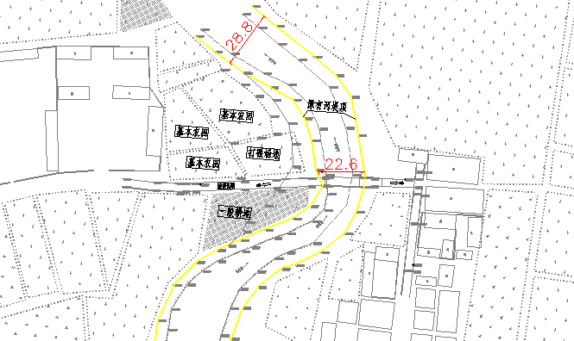四、现有岸线存在问题

1.既有桥梁桥位处于河道U型弯道处，旧桥址处河道上下游80m外河道较为顺直，河道在桥位处形成U型弯道，在桥位处河道右岸形成顶冲，对桥梁和居民造成一定的安全隐患，威胁村民的出行。

2.旧桥址处河道顺桥向宽度为22.6m，较上下游河道宽度（28.8m）收紧约6.2m，造成此位置河道流水不畅，对旧桥及桥位处两侧河堤冲刷严重。

3.依据《张掖市水务局关于印发高台县黑泉镇新开村五、六社乡村道路跨山水河车桥工程审查同意书的通知》，山水河该段25年一遇设计洪峰流量为302m3/s，桥址区河道宽度实测为22.6m，过水断面为50.4m2，按照曼宁公式计算，该段河道在满流状态下，流速为3.8m/s，过洪流量为191.5m3/s，现有河道断面不能满足行洪需求。

五、岸线调整方案

**拟定将该段河道向左岸改移约15m，河道上下游改移长度约123m，改移后河道宽度约28.8m。**

1.改移河道后，河道弯道有较大改善，对河道行洪较为有利，使整个河道行洪较为顺畅，改移前河岸宽为22.6m，改移后河岸宽为28.8m，改移前河道转弯偏角为46°，改移后河道转弯偏角为38°，山水河该段25年一遇设计洪峰流量为302m3/s，桥址区河道断面改移后宽度为28.8m，过水断面为79.36m2，按照曼宁公式计算，该段河道在满流状态下，流速为4.08m/s，过洪流量为323.8m3/s，改移后河道断面能满足25年一遇行洪需求。

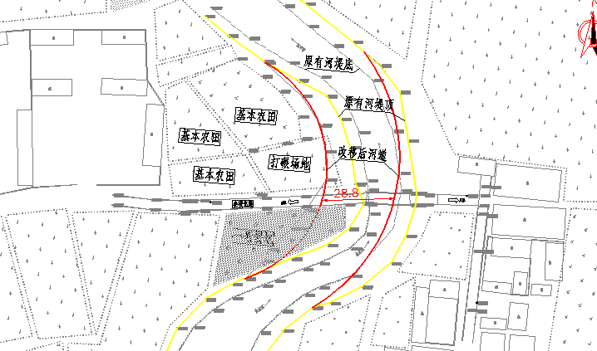2.河道改移后，新建桥梁后，桥梁过洪能力得到大大提高，可以减缓右岸桥台的顶冲，减少桥台冲刷，对桥台安全较为有利；

3.河道改移后，河道距离五社居民房屋较改移之前更远，对居民更为安全。

六、拟建桥梁方案

山水河属内陆河流域黑河水系，主要有碴子河、摆浪河、白水河等支流，汛期洪水流量较大。原有桥梁为2-6m片石混凝土拱桥，原桥过洪断面不足，不能满足河道行洪要求。

新建山水河桥（五社）拟定跨径为2-16m预应力混凝土简支空心板桥，桥梁长度35.02m，桥梁宽度5.5m（净4.5m+2*0.5m），桥梁范围内整体跨越山水河河道，新建桥梁可增加过洪断面，能够满足行洪需求。

黑泉镇人民政府 2024年5月16日印发